**LAPORAN**

**PRAKTIKUM ALGORITMA DAN PEMROGRAMAN**

**MODUL 1**



**Disusun Oleh :**

**3411201122 – Akbar Satrio Nugroho**

**Kelas E**

**5 Oktober 2020**

**JURUSAN INFORMATIKA**

**FAKULTAS SAINS DAN INFORMATIKA**

**UNIVERSITAS JENDERAL ACHMAD YANI**

**BANDUNG – CIMAHI**

**2020**

**BAB 1**

**HASIL PRAKTIKUM**

1. **Program Menghitung Berat badan**

Program ini merupakan sebuah program yang bisa melakukan

kalkulasi terhadap inputan kita dengan menggunakan rumus yang telah

disediakan juga oleh kita. Dalam program ini ada beberapa fungsi sintaks yang bisa digunakan dalam program kita.

* 1. 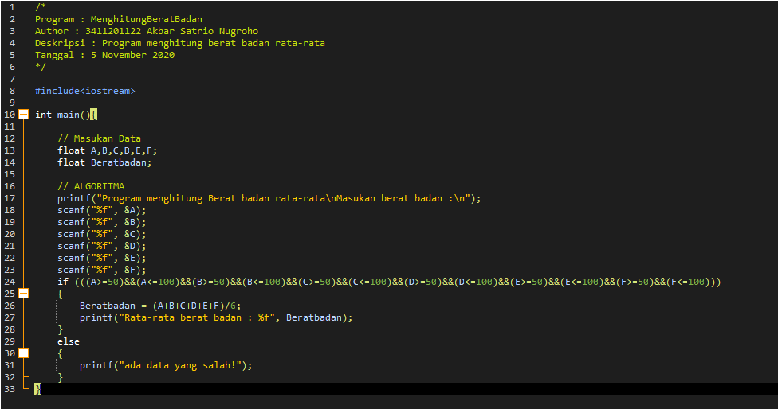***Source Code***

Gambar 1 Program mengitung berat badan

* 1. **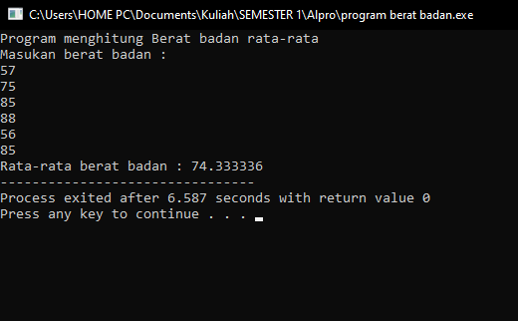*ScreenShot* Program**

Gambar Screenshot program berjalan

* 1. **Analisa *Code***

Program ini adalah sebuah program yang mengharuskan kita untuk

Menginput data yang kita inginkan dengan beberapa ketentuan seperti dalam kondisi perintah if maka, apabila kita menginputkan data kedalam program dan melanggar ketentuan kondisional if maka pengkondisian else akan terbaca dan memunculkan keterangan data salah. Yang kita butuhkan untuk bisa menjalankan program ini adalah dengan memperhatikan semua kondisi yang ada.

1. **Program membagikan bebek**

Program ini memiliki tujuan untuk bisa mengetahui fungsi dari mod atau sisa hasil bagi dari operasi aritmatika juga dalam program ini kita harus bisa memilih tipe data yang akan dipilih, tentu ini akan berpengaruh kepada hasil yang akan kita dapatkan didalam setiap tipe data dalam studi kasus yang kita hadapi.

1. 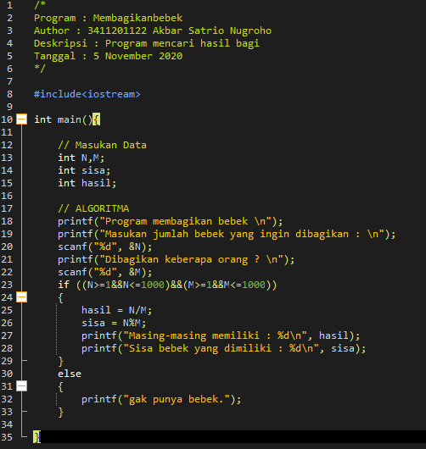***Source Code***

Gambar Program membagikan bebek

1. 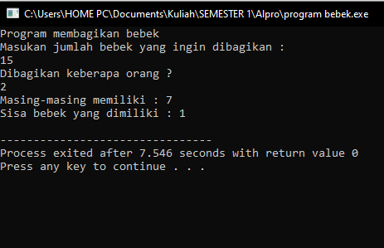***Screenshot* Program**

Gambar Screenshot Program berjalan

1. **Analisa *Code***

Terliha pada program diatas sisa hasil bagi dalam operasi aritmatika tersebut langsung keluar otomatis, hal ini dikarenakan program ini memakai perintah mod (%). Yang perlu kita ketahui juga dalam penggunaan pengkondisian if ini pasti ada nilai yang tidak memenuhi kondisi, oleh sebab itu kita membutuhkan penggunaan pengkondisian else.

1. **Program menghitung Panjang dan lebar papan tulis**

Program ini merupakan program yang dibuat untuk mengetahui fungsi dari operasi aritmatika kelipatan 2 dan hasil bagi 2. output dari operasi aritmatika ini adalah jika kita menginputkan data berupa angka maka program ini akan mengkalikan data kita dengan kali 2 dan bagi 2.

1. 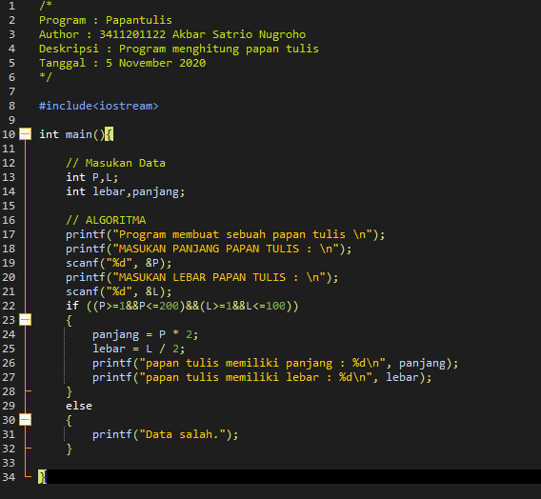***Source Code***

Gambar Program menghitung panjang dan lebar papan tulis

1. 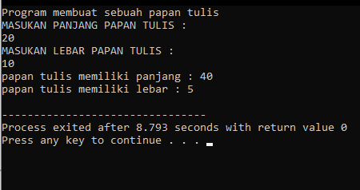***ScreenShot* Program**

Gambar Screenshot Program berjalan

1. **Analisa *Code***

Dalam program ini yang terpenting adalah rumus dari pengoperasian aritmatika yang kita pakai. Perhatikan juga dalam pengkondisian if nya agar tidak muncul salah input data yang berakibat hasil tidak akan keluar sebab adanya pengkondisian else.

1. **Program menghitung luas segitiga** Fungsi program ini adalah menjumlahkan data yang diinputkan lalu dijumlahkan dengan menggunakan rumus luas segitiga disini kita harus menggunakan beberapa variable yang berfungsi untuk menampung data alas dan tinggi pada rumus luas segitiga tersebut
2. **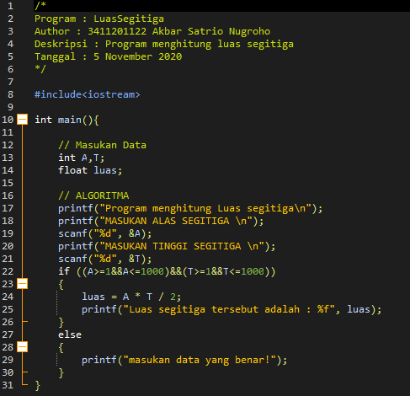*Source Code***

Gambar Program menghitung luas segitiga

1. **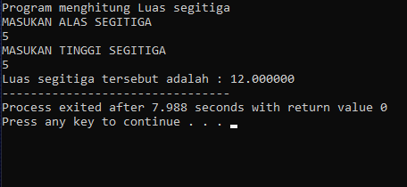*Screenshot* Program**

Gambar Screenshot Program berjalan

1. **Analisa Program**

Program ini masih memiliki fungsi yang sama dengan program-program sebelumnya karena bertugas untuk menjumlahkan sejumlah data yang kita inputkan kedalah program selain itu kita juga menggunakan sebuah rumus untuk mencari luas alas segitiga tersebut. Pengkondisian pun masih digunakan dalam program kali ini dan perlu di perhatikan juga syarat dari kondisi yang kita pakai untuk menjalankan program.

1. **Program menghitung bunga di bank**

Program ini dibuat untuk melakukan sebuah perhitungan yang dibutuhkan untuk menghitung bunga dari bank dengan memperhatikan berapa persen bunga yang di dapat, oleh karena itu kita bisa menginputkan data bunga yang kita ingin kan. Rumus yang digunakan juga harus diperhatikan kebenaran dalam penggunaannya.

1. 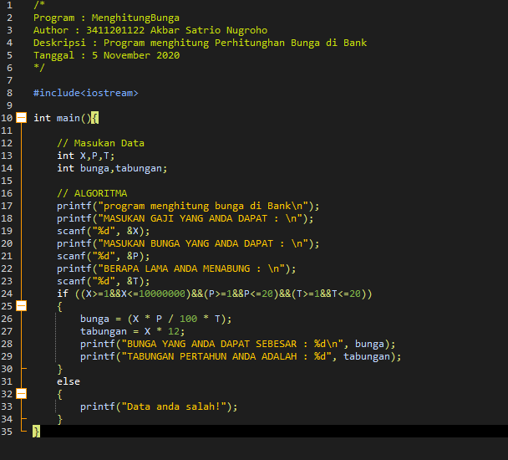***Source Code***

Gambar Program menghitung bunga di bank

1. 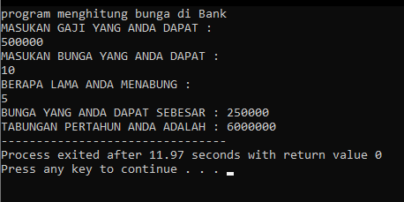***ScreenShot* Program**

Gambar Screenshot Program berjalan

1. **Analisa Program**

Program ini menggunakan fungsi scanf() yang berfungsi untuk menginputkan data yang kita ingin kan dan diproses oleh program untuk menghitung lalu menampilkan hasil perhitungan tersebut keluar output. Yang harus diperhatikan adalah rumus perhitungan bunga yang kita gunakan karena jika rumusnya keliru maka hasilnya juga akan keliru. Dalam penginputan data juga kita harus memperhatikan pengkondisiannya apabila salah maka akan keluar pengkondisian else.